Исследовательская работа
«Выращивание огурцов в зимне-весенний период»

2024 год

Оглавление
Введение
Глава1. Обзор литературы
1.1.Биологические особенности растений огурца……………………………..
1.2.«Огурец»-значит «незрелый»……………………………………………….
1.3.Самый непитательный продукт……………………………………………
Глава 2. Экспериментальная работа по выращиванию огурцов на окне в весеннее-зимний период, 2024 г
2.1.Методика проведения опыта…………………………………………..
2.2.Результаты наблюдений………………………………………………..
2.3.Перспективы работы………………………………………………………
Выводы
Список использованных источников и литературы……………………………
Приложение………………………………………………………………………

Введение
Наша школа работает в аграрно-индустриальном направлении. Поэтому каждый класс выполняет определенную работу. Ученики начального звена выращивают лук, чеснок, экзотические растения. В этом году мы решили вырастить зимой на окне огурцы. И вот мы приступили к работе по выращиванию огурцов в зимне-весенний период в комнатных условиях.
Тема актуальна. Мы знаем, что этот овощ состоит из воды на 97%. Но исследования показали, что он тоже полезен для нашего организма. Наиболее ценным в свежих огурцах признан калий, который жизненно необходим для правильной работы сердца и сосудистой системы. Кроме того, свежие огурцы не вымывают из организма кальций и другие полезные вещества, но выводит из организма вредные вещества, токсины и шлаки. Волшебный сок свежих огурцов обладает еще одним удивительным свойством. Благодаря естественной органической кислоте в составе он способен:
- выводить соли из организма и суставов
- растворять песок и камни в почках
- убирать холестериновые бляшки из сосудов
- вымывать свободные радикалы
- улучшать свойства крови
Объект исследования – растения огурцов.
Предмет исследования – выращивания огурцов в зимне-весенний период.
Цель работы: выявление возможности выращивания огурцов в комнатных условиях.

Задачи:
- Получить урожай огурцов на окне в зимне-весенний период с использованием дополнительного освещения.
Исследовательская работа имеет практическое значение, так как, научившись выращивать огурцы на окне, мы сможем эти растения выращивать дома и угощать свою семью свежими огурцами зимой.

Глава 1. Обзор литературы

1.1. Биологические особенности огурца
Огурец - однолетнее травянистое растение семейства тыквенных. Огуречное растение представляет собой лиану, которая хорошо стелется по земле, и вьется при наличии опоры. Корневая система – слабая, расположена в верхнем слое почвы.
В пазухе каждого листа находятся зачатки боковых побегов, мужские и женские цветки, а также усики, благодаря которым растение цепляется за опору. Практически каждый лист при черенковании может дать жизнь новому растению, но для этого необходима высокая температура +25 С и относительная влажность воздуха 95-100%.
Огурцы требовательны к теплу и влажности. Продолжительная холодная и влажная погода вредит растениям больше, чем длительная засуха. Ночные похолодания в начале осени сокращают период вегетации, а даже небольшие заморозки вызывают гибель растений. При резких колебаниях температуры они отстают в росте, у них наблюдается отмирание корней.
Плоды растут в основном ночью. Наиболее интенсивно они наливаются при ночной температуре +16 С - +18 С. Если она – более низкая, то плодоношение приостанавливается. Всходы и взрослые растения не выдерживают кратковременные заморозки - от 0 С и ниже.
Эта культура нейтрального дня: её успешно возделывают как при коротком, так и при длинном дне. Огурцы отличаются и теневыносливостью. Культура вступает в плодоношение: через 36 – 48 суток после появления всходов.

Огурцы предпочитают почвы плодородные, рыхлые, с большим запасом органических веществ. Корневая система растений страдает при недостатке кислорода и не выносит кислых почв.

1.2. «Огурец» – значит «незрелый»
Слово «огурец» заимствовано у греков и означает «незрелый». В самом деле, в отличие от своих родичей арбузов или дынь, огурцы ценятся, пока не пожелтели. Родиной огурцов считают Индию. Здесь их выращивали ещё 3000 лет до н. э.
Огурцы выращивали еще в Древнем Египте, их остатки найдены в египетских гробницах. Их использовал для лечения древнегреческий врач Гиппократ.
В настоящее время огурцы выращивают повсеместно, и существует огромное количество их сортов.

1.3. Самый непитательный продукт

В пищу у огурца употребляют 8-12 дневные завязи - «зеленцы» длиной 9-12 см и диаметром до 6 см. Для маринования используют 2-3дневные завязи «пикули» длиной 3-5см, для засолки – огурцы длиной 5 – 7 см. Несмотря на то, что плоды огурца содержат наибольшее из всех овощей количество воды - 96-97%, они обладают ценными диетическими и лечебными свойствами.
Чем же замечателен этот продолговатый, хрустящий, приятно пахнущий овощ? Питательная ценность его крайне мала. Но в огурце ценятся его вкусовые и лечебные достоинства. Огурцы содержат много солей фосфора, кальция, магния, железа. В них есть микроэлементы – медь, марганец, магний, цинк, йод.
Железа в огурцах больше чем в землянике, винограде, чёрной смородине. Они содержат витамины С, В, нормализуют кислотность желудочного сока, особенно рекомендуются при заболеваниях почек и печени. Сок огурцов ценится как косметическое средство.
Нет равных огурцу в кулинарии. С их помощью делают всевозможные салаты, винегреты, окрошку, рассольник и т.д.

Глава 2. Экспериментальная работа по выращиванию огурцов на окне в зимнее-весенний период

2.1. Методика исследования
Экспериментальная работа по выращиванию огурцов на окне была проведена в зимне-весенний период 2023 -2024 года в классной комнате школы. 18 декабря 2023 года наполнили огородной почвой три ящика для рассады. В каждый ящик посадили по четыре семечка огурцов сорта «Родничок». Почву полили, ящики поставили на светлое окно, которое находится на южной стороне. Всходы появлялись неравномерно: первые появились 25 декабря 2023 года, последние – 29 декабря 2023 года.
Когда все семена проросли, стали появляться настоящие листочки. Это произошло 5 января 2024 года. Настоящие листочки появлялись тоже неравномерно. Второй листочек появился 7 января 2024 года, а третий - 18 января 2024 года.
При появлении настоящих листочков мы использовали дополнительное освещение с помощью лампы дневного света, которую включали в семь часов утра и выключали в шесть часов вечера. Благодаря лампе дневного света мы увеличили долготу светового дня.
Уход за растениями огурцов заключался в регулярном поливе. Поливали теплой водой. Для этого воду наливали в пластиковые бутылки и оставляли на окне для того, чтобы вода стала комнатной температуры и немного отстоялась.
Растения три раза подкармливали комплексным удобрением «Растворин»: 25 декабря 2023 года, 5 января 2024 года, 15 января 2024 года. Для этого готовили раствор так: спичечный коробок удобрения растворяли в десяти литрах воды (приложение 1, рис. 6,7). На одно растение выливали примерно 250 – 300 мл раствора.
После подкормки наблюдали интенсивный рост растений. Всходы выровнялись, листочки приобрели более темную окраску. 22 января 2024 года огурцам сделали опору и подвязали. 29 января на огурцах появились первые усики. Они стали цепляться за опоры. Первые цветы на огурцах появились 1-2 февраля 2024 года. А 5 февраля 2024 года появилась завязь. Через 15 дней - 20 февраля появился первый огурец.

2.2. Результаты наблюдений
Фенологические наблюдения за ростом и развитием растений огурцов, 2023-2024 годы.
Семена огурцов посеяны 18.12.2023 года. Проростки появились 25.12.2023 года. Первый настоящий лист на растениях огурцов появился первый лист 05.01.2024 г, второй лист появился 07.01.2024 г, третий лист появился 18.01.2024 года.
Усики на огурцах появились 29.01.2024 года.
Цветение огурцов началось 1-2.02 2024 года.
20.02 2024 года поспел первый огурец на растении.
Таким образом, огурцы лучше растут и развиваются на южном окне с использованием дополнительного освещения.
Межфазные периоды роста и развития растений огурцов
Семена проросли через 8 дней после посева. Через 19дней на растениях начали появляться настоящие шершавые листья.
Усы на растениях огурцов появились через 42 дня после посева семян.
Первый огурец на окне сорвали через 74 дня после посева семян.
2.3.Перспективы работы: Проведя исследовательскую работу по выращиванию огурцов на подоконнике, мы планируем на следующий год увеличить количество посева огурцов для выращивания их на подоконнике в зимнее - весенний период для использования в школьной столовой. Для этого приобрести дополнительно ящики для рассады и оборудовать специальное помещение для выращивания овощей.

Выводы
По результатам исследовательской работы можно сделать следующие выводы:
- Огурцы лучше растут и развиваются на южном окне.
- Для нормального роста и развития растений необходимо внесение подкормки в виде удобрений.
- Для увеличения продолжительности светового дня использовать дополнительное освещение, для увеличения плодоношения и сроков плодоношения.
- Огурцы продолжают плодоносить. Сейчас на восьми растениях насчитывается 36 огурчиков маленького размера и 9 цветков. Надеемся получить еще урожай.

Список использованных источников и литературы
- Верещагина В.А., Колясникова Н.Л. Растения Прикамья/ В.А Верещагина, Н.Л. Колясникова - Под редакцией Ганичкиной О. Большая книга садовода и огородника/ О. Ганичкина - М.: ОНИКС 21 век, 2004 . с. 468, 421 – 422.
- Н. М. Жирмунская Огород без химии/ Жирмунская Н. М. – Издательство «ДИЛЯ», 2004. – 320 с. С. 262 – 268.
- Синельников В., Петрушкова В. Энциклопедия бывалого дачника/ В. Синельников, В. Петрушкова – М.: Эксмо, 2007. С. 420 – 427.
- http://howtogetrid.ru

Приложение № 1
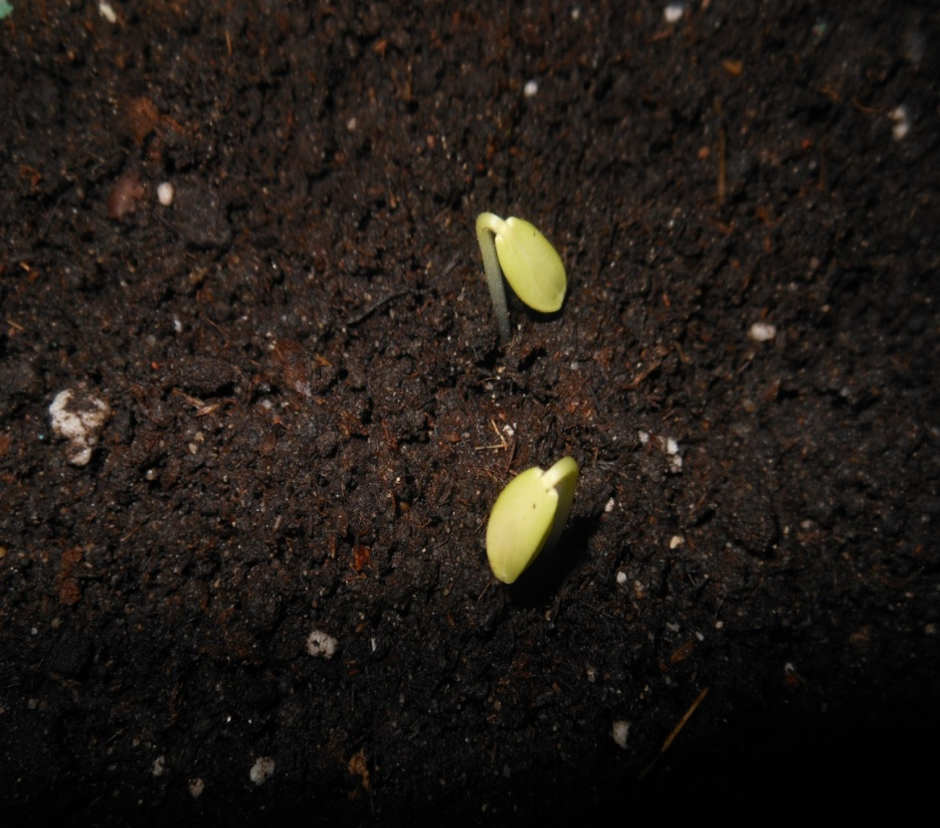

Приложение № 2
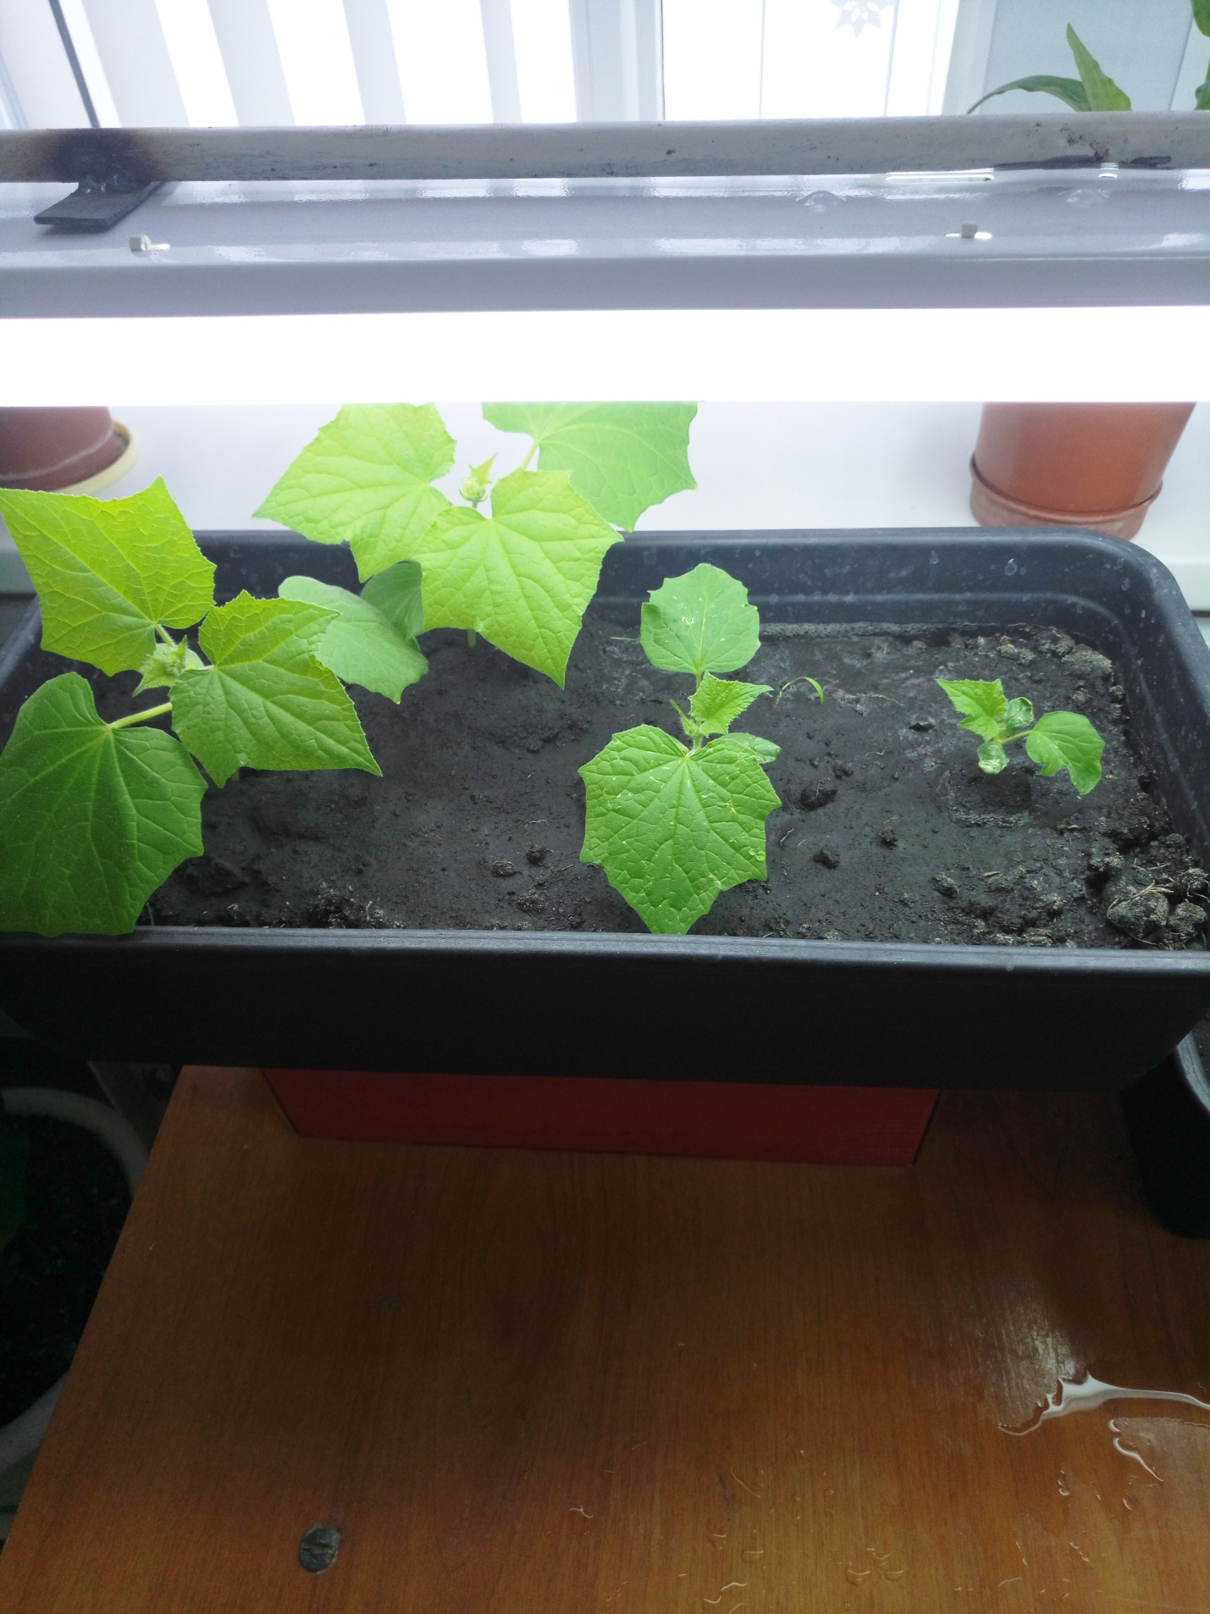

Приложение № 3
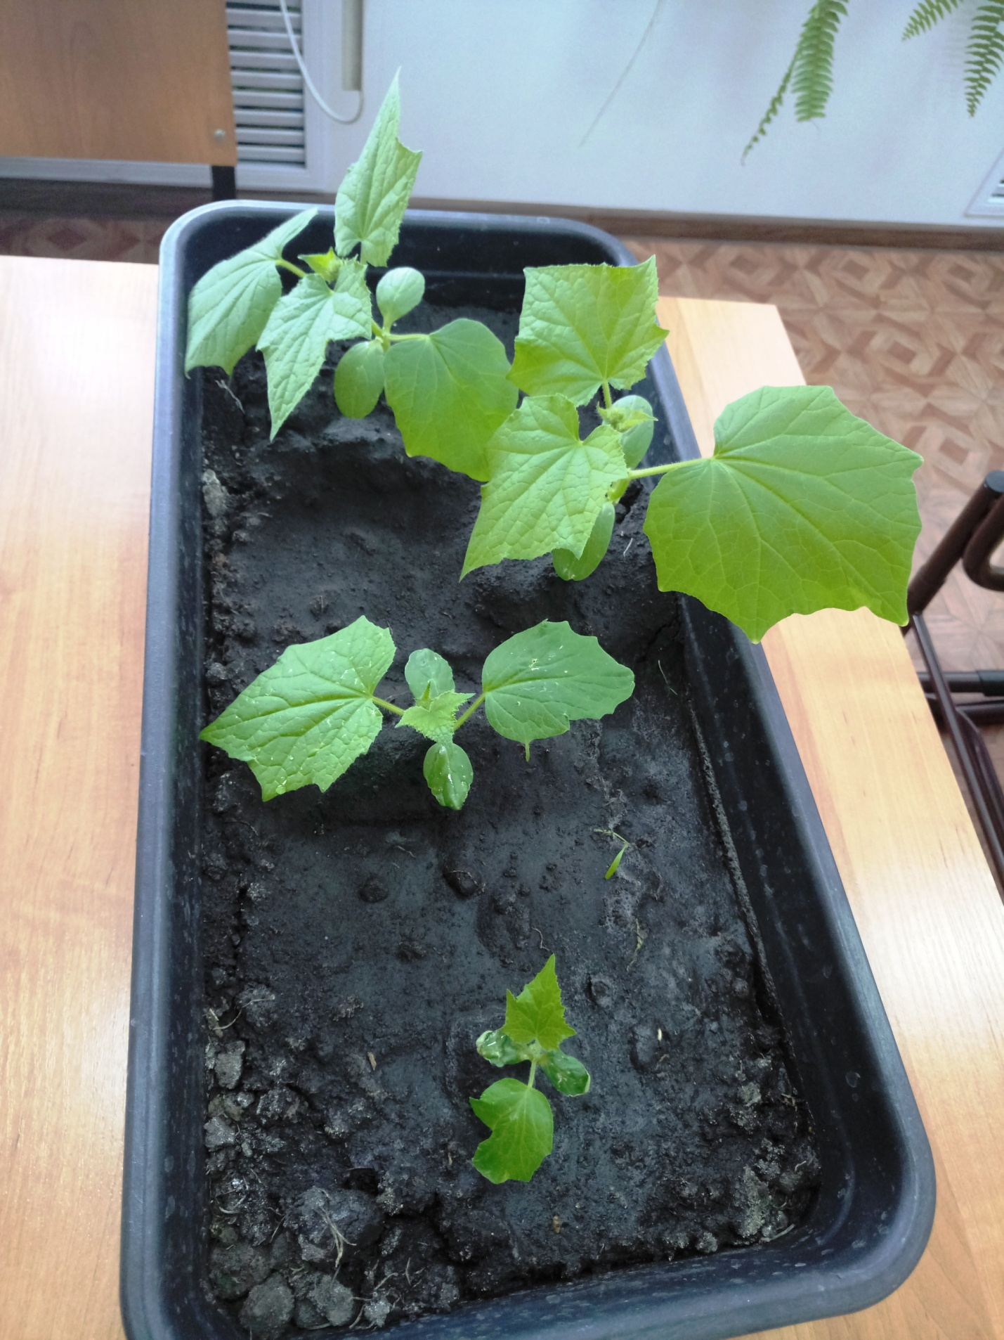

Приложение № 4
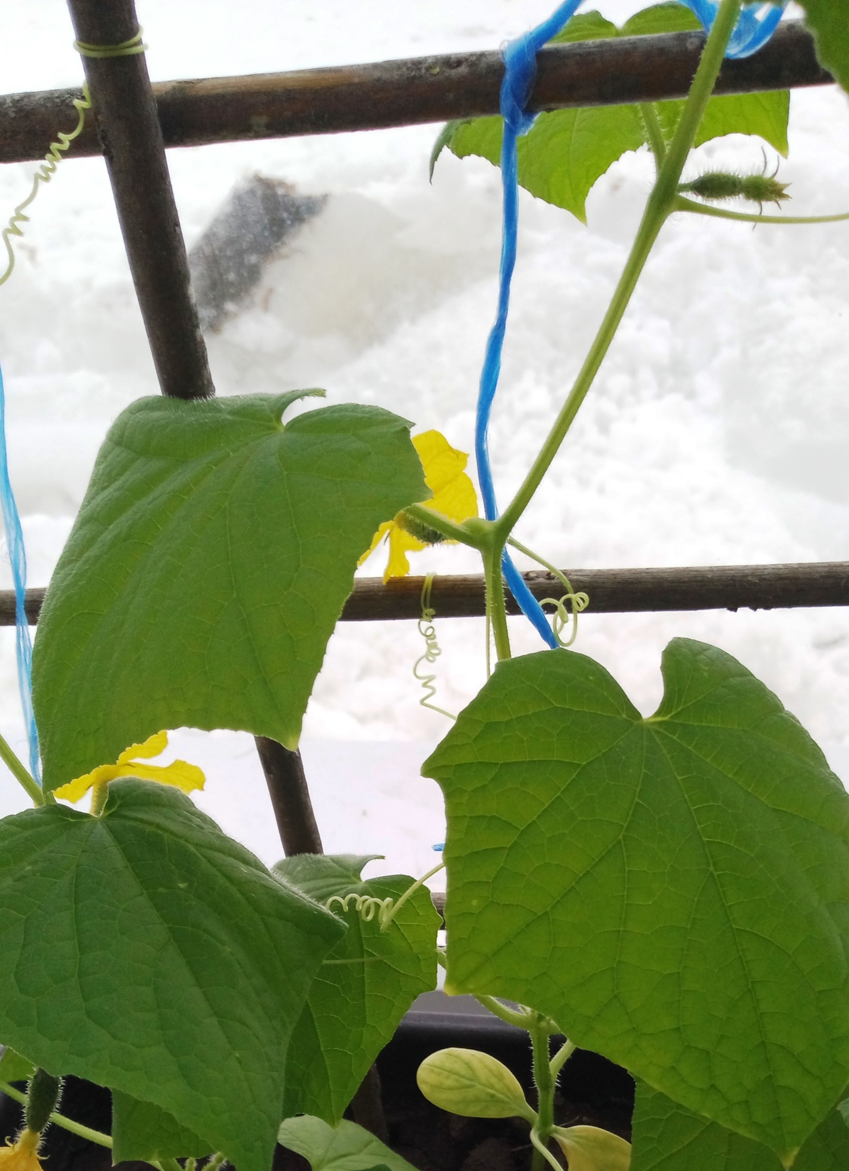

Приложение № 5
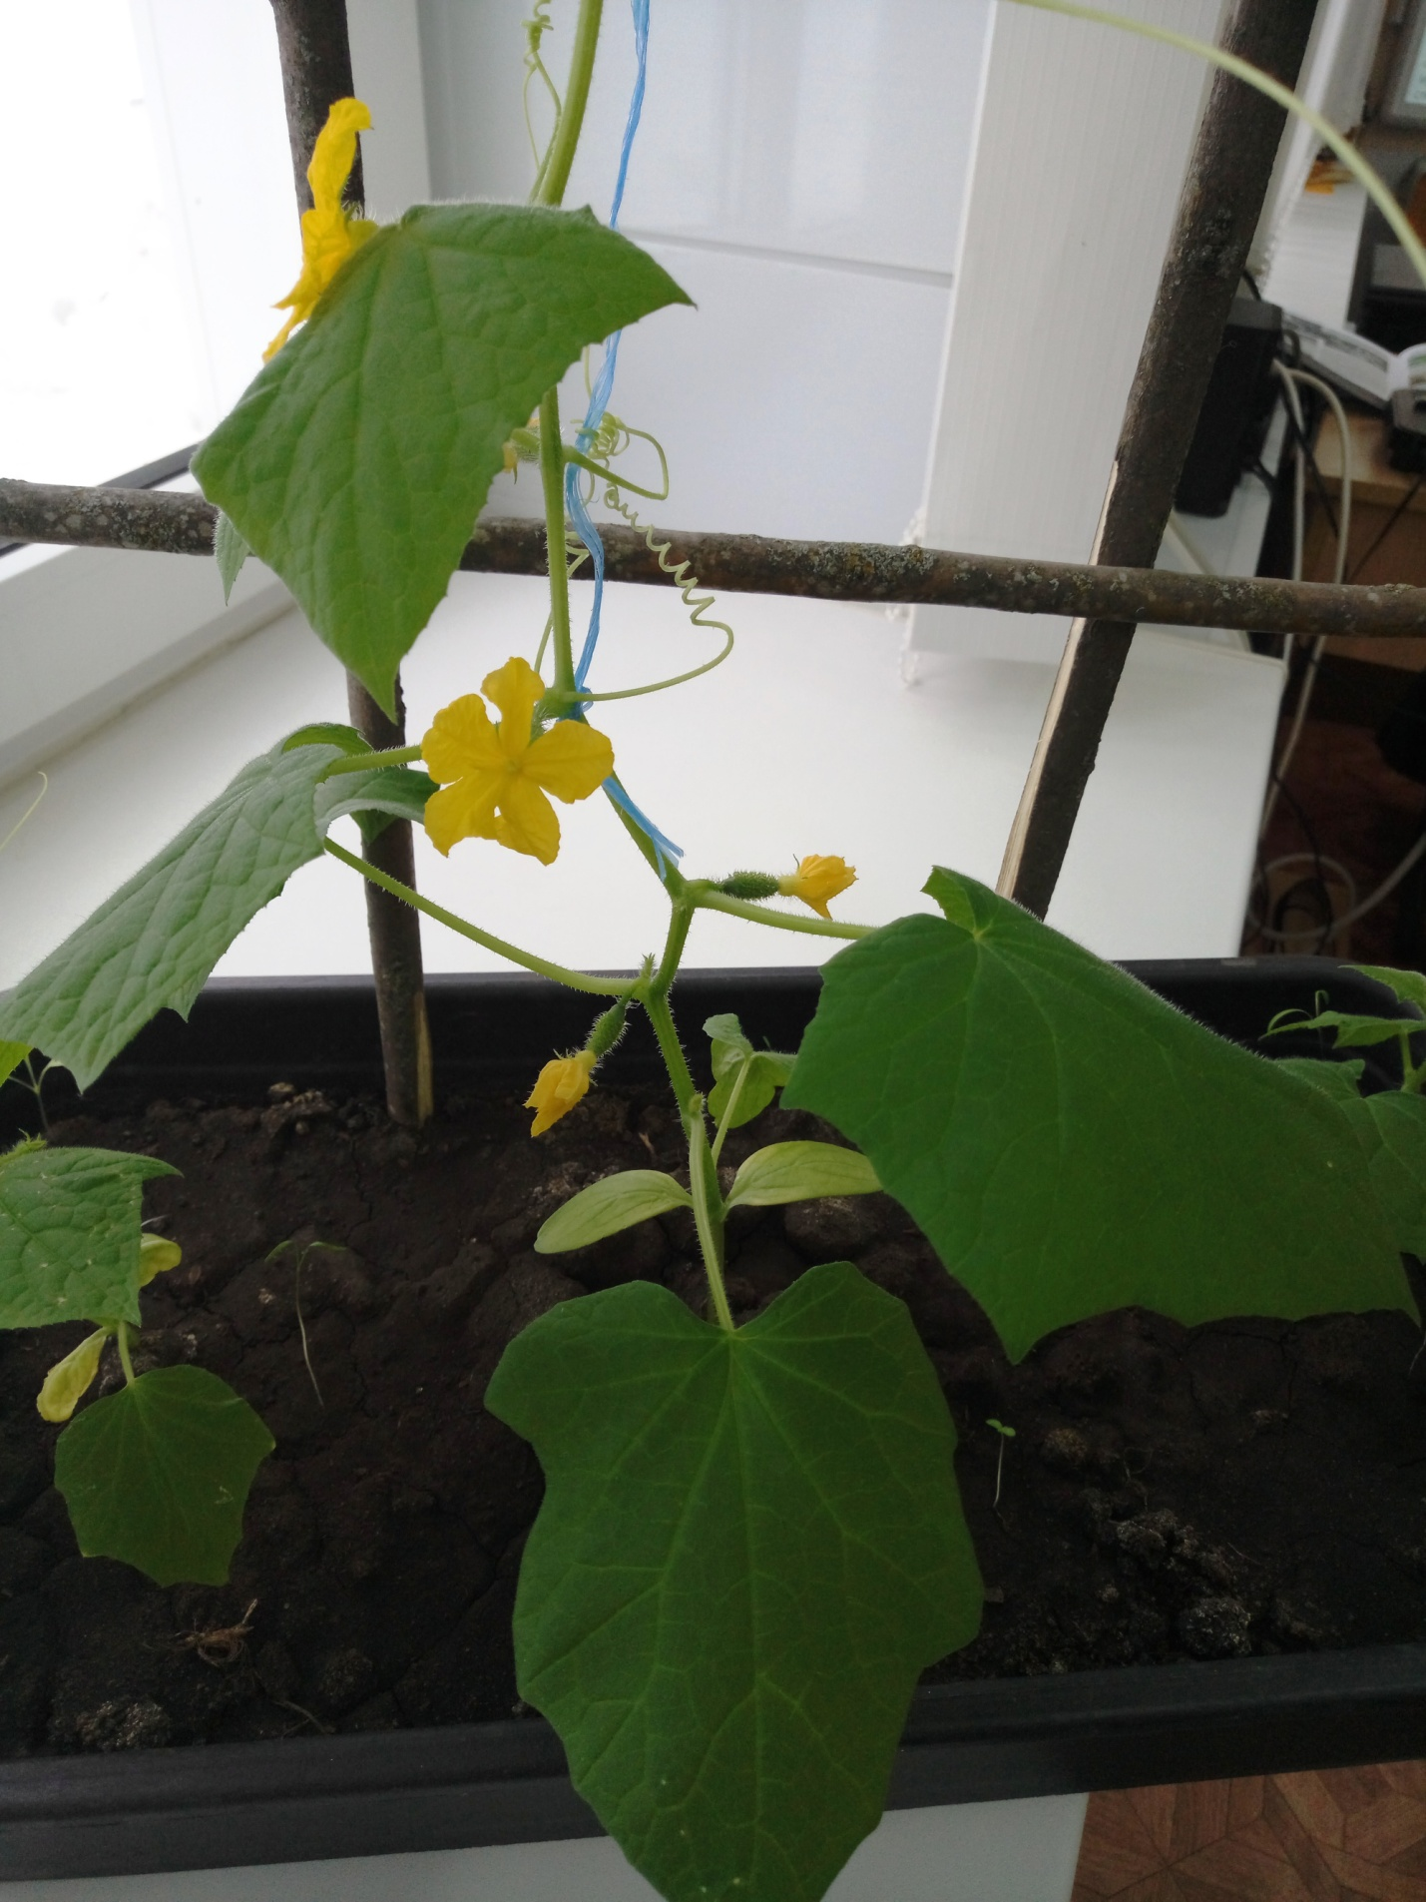

Приложение № 6
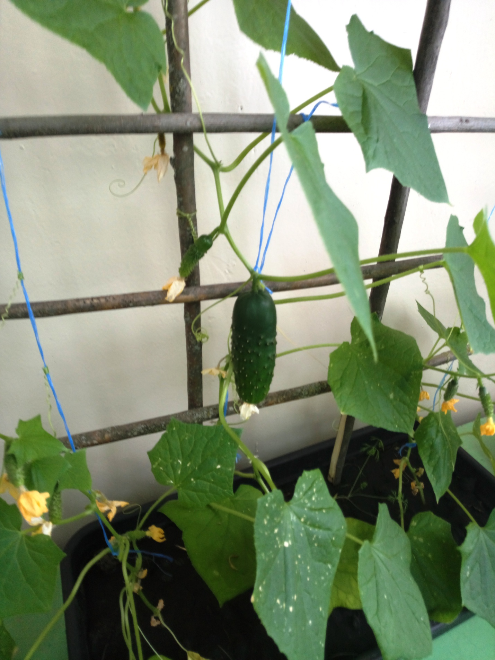

Приложение № 7
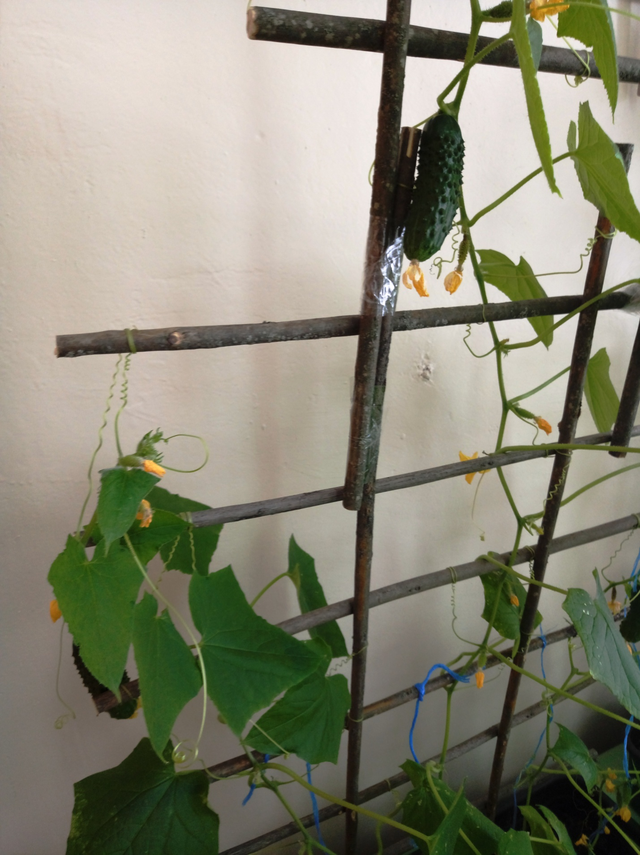

Приложение № 8

